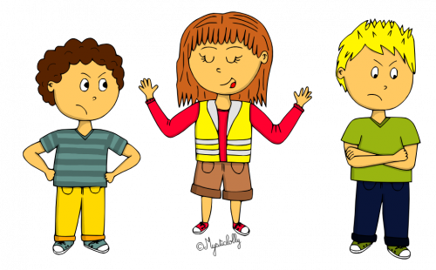

mediator

Il aide à formuler les messages clairs.



Dessins de Mysticlolly

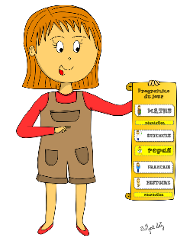

timetable assistant

Il affiche le programme du jour.

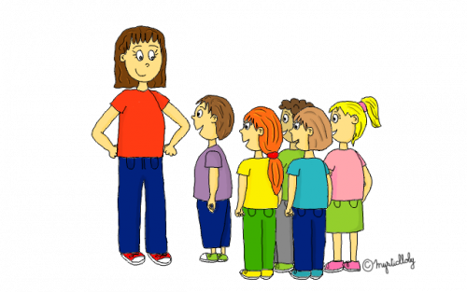



library assistant

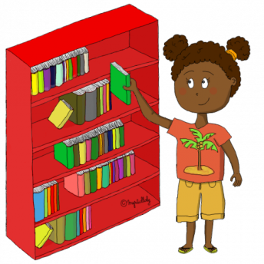

Il range correctement les livres de la bibliothèque.



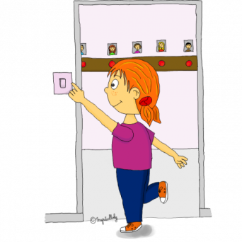

light and curtains monitor

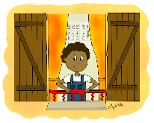

Il allume et éteint les lumières de la classe quand c’est nécessaire. Il aère. Il ferme les rideaux en fin de journée.



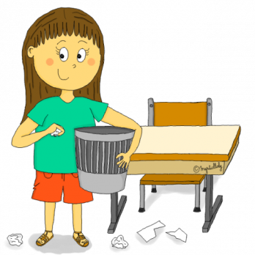

storage assistant

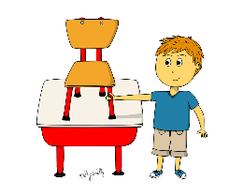

Il fait ramasser les papiers qui trainent sur et sous les tables. Il vérifie le tri des papiers et le rangement des chaises.

Dessins de Mysticlolly



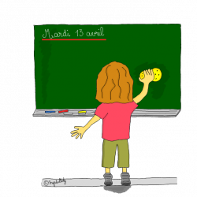

blackboard erasers

Ils nettoient le tableau à la fin de la demi-journée, tape le tampon et range les craies.



collectors

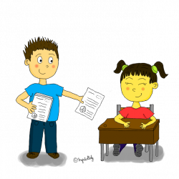

papers passers /ramasseur

Il distribue les cahiers et les fiches.



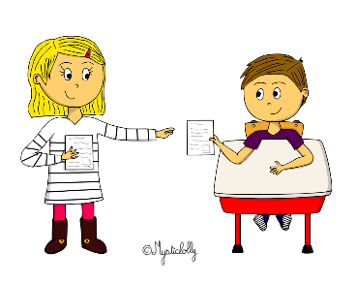

collectors

paper collectors /ramasseurt

Ils ramassent les cahiers et les fiches.

Ils trient la boite à corriger.



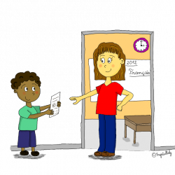

door holder & messenger

Il ouvre ou ferme la porte de la classe et de l’école. Il donne les messages de la part de la maitresse.



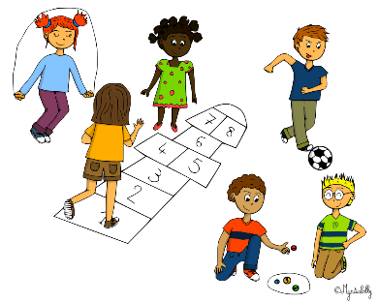

playground assistant

Dessins de Mysticlolly

Il est responsable de la clé du local de jeux de cour de récréation et du rangement des jeux.



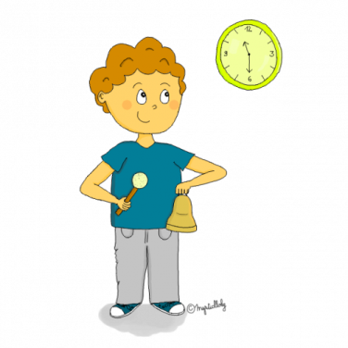

time holder

Il fait respecter les horaires indiqués par la maitresse.

Il organise le bilan de fin de journée.



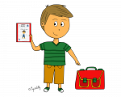

schoolbags assistant

Il montre le matériel à mettre dans les cartables en fin de journée.



office assistant



Il range le matériel de la classe et gère la fiche de prêt de matériel en cas de besoin.



weather assistant

Il affiche la météo du jour.



orders reminder

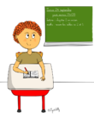

Il redit les consignes de travail et les explique quand c’est nécessaire.



Dessins de Mysticlolly



substitute

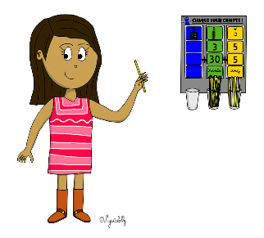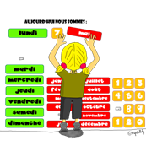

‘everyday counts’ assistant

Il compte le nombre de jours d’école et complète la tirelire de la classe.

Il remplace un élève absent ou empêché d’exercer sa responsabilité.

Il affiche la date du jour, de la veille et du lendemain.

date assistant

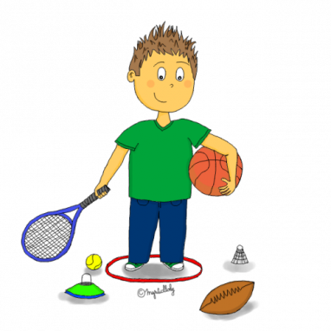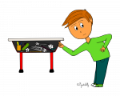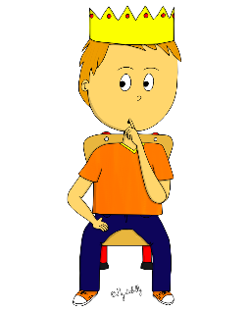

lunch & extracurricular count helper

Il fait l’appel de la cantine et du périscolaire.

desk checker

Il rappelle qu’il faut chuchoter pendant le travail de groupe ou le travail individuel.

king of the silence

Il s’assure que chaque élève a bien rempli sa mission en arts plastiques.

sport assistant

Il porte le matériel de sport et s’occupe de la clé du local de sport.

Il fait ramasser les papiers qui trainent sur et sous les tables. Il contrôle le rangement des casiers.

arts assistant